Рабочая программа рассмотрена и обсуждена на заседании кафедры
«Философия, политология и социология»
Протокол № __ от «___» _________ 201 __ г.

Программа актуализирована и продлена на 201__/201__ учебный год (приложение).

Заведующий кафедрой  «Философия, политология и социология» | ____________
«___» _________ 201 __ г.

Рабочая программа рассмотрена и обсуждена на заседании кафедры
«Философия, политология и социология»
Протокол № __ от «___» _________ 201 __ г.

Программа актуализирована и продлена на 201__/201__ учебный год (приложение).

Заведующий кафедрой  «Философия, политология и социология» | ____________
«___» _________ 201 __ г.

Рабочая программа рассмотрена и обсуждена на заседании кафедры
«Философия, политология и социология»
Протокол № __ от «___» _________ 201 __ г.

Программа актуализирована и продлена на 201__/201__ учебный год (приложение).

Заведующий кафедрой  «Философия, политология и социология» | ____________
«___» _________ 201 __ г.

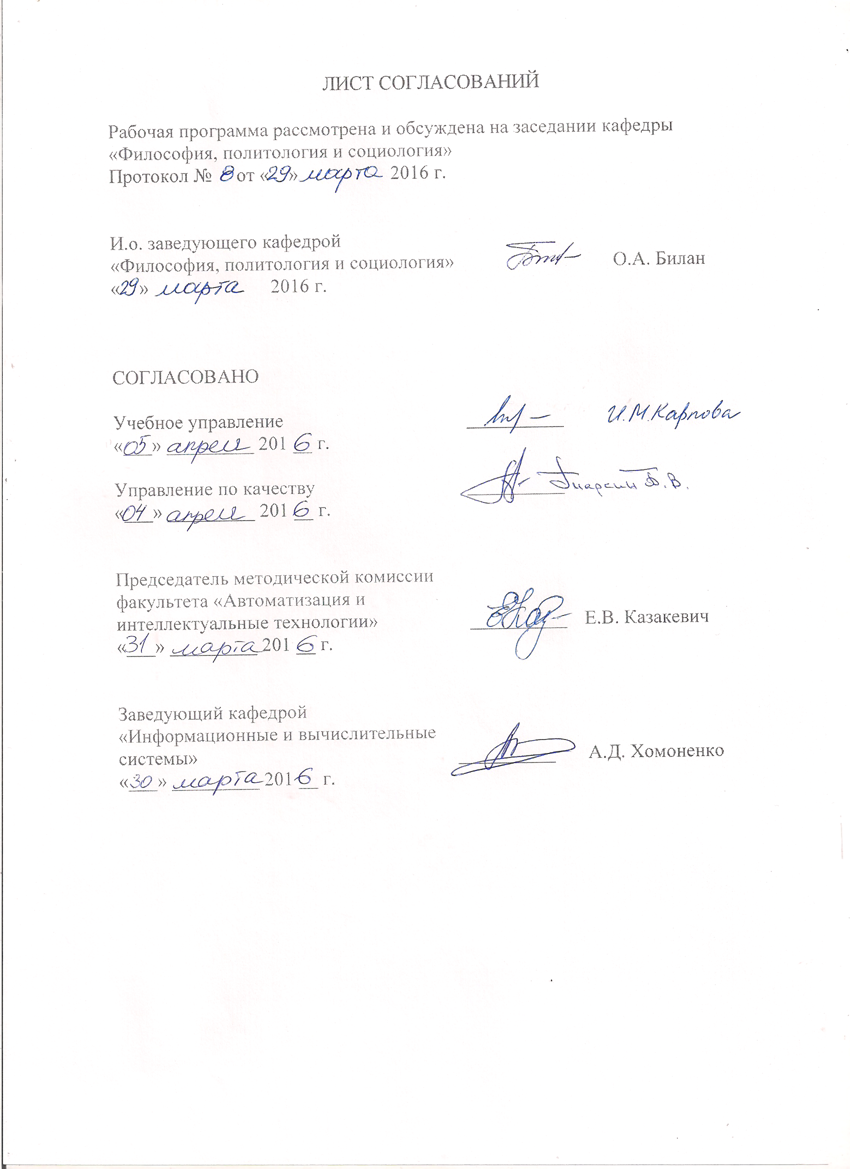

1. Цели и задачи дисциплины

Рабочая программа составлена в соответствии с ФГОС ВО, утвержденным «12» января 2016 г., приказ № 5 по направлению 09.03.01 «Информатика и вычислительная техника», по дисциплине «Философия».
Целью изучения дисциплины является развитие диалектичного мышления, способствующего не только отражению действительности, но и обретению философского способа ориентации в мире; создание поколения профессионалов, обладающих новым уровнем мировоззрения и нравственных установок, гармоничных современным требованиям развития культуры округа.
Для достижения поставленной цели решаются следующие задачи:
- выработка навыков непредвзятой, многомерной оценки философских и научных течений, направлений и школ;
- формирование способностей выявления экологического, космопланетарного аспекта изучаемых вопросов;
- развитие умения логично формулировать, излагать и аргументировано отстаивать собственное видение рассматриваемых проблем;
- овладение приемами ведения дискуссии, полемики, диалога.

2. Перечень планируемых результатов обучения по дисциплине, соотнесенных с планируемыми результатами освоения основной профессиональной образовательной программы

Планируемыми результатами обучения по дисциплине являются: приобретение знаний, умений, навыков и/или опыта деятельности.
В результате освоения дисциплины обучающийся должен:
ЗНАТЬ:
- основные разделы и направления философии;
- сущность и роль философии как теоретической формы мировоззрения;
- наиболее существенные аспекты современной картины мира;
- методы и приемы философского анализа проблем;
- роль науки в развитии цивилизации, соотношение науки и техники и связанные с ними современные социальные и этические проблемы;
- структуру, формы и методы научного познания в их историческом генезисе, современные философские модели научного знания;
- основные законы и принципы диалектики, методы и формы научного познания;
- смысл соотношения биологического и социального в человеке, отношения человека к природе, суть традиции философского осмысления исторического процесса, дискуссий о характере изменений происходящих с человеком и человечеством на рубеже третьего тысячелетия;
- диалектику формирования личности, ее свободы и ответственности, своеобразие интеллектуального, нравственного и эстетического опыта разных исторических эпох.
УМЕТЬ:
- характеризовать исторические типы мировоззрения;
- применять знание философии в формировании программ жизнедеятельности для самореализации;
- анализировать и оценивать социальную и экономическую информацию;
- планировать и осуществлять свою деятельность с учетом результатов этого анализа;
- составлять и оформлять планы, тезисы, конспекты, аннотации, рецензии, рефераты;
- выявлять общее и особенное в учениях философов различных направлений и школ;
- показать смену научных парадигм в истории;
- выделять взаимосвязь и взаимозависимость развития личности и социальной системы;
- характеризовать русские традиции, влияющие на социализацию россиян.
ВЛАДЕТЬ:
- навыком об исторических типах философствования о мире, человеке и их взаимосвязи, способе включения этих знаний в мировоззрение будущего специалиста;
- навыком о монистических и плюралистических концепциях бытия, атрибутах и формах существования материального мира, законах развития, видах закономерностей;
- навыком о многообразии форм человеческого опыта и знания, природе мышления, соотношении истины и заблуждения, знания и веры, особенностях функционирования знания в прежние исторические эпохи и в современном обществе;
- навыком о системах интеллектуальных ценностей, их значении в истории общества и в различных культурных традициях;
- навыком о философских проблемах техники и технического знания, философии экономики;
- навыком ведения дискуссии и полемики;
- навыком критического восприятия информации.

Изучение дисциплины направлено на формирование следующих общекультурных компетенций (ОК):
- способность использовать основы философских знаний для формирования мировоззренческой позиции (ОК-1).
Область профессиональной деятельности обучающихся, освоивших данную дисциплину, приведена в п. 2.1 ОПОП.
Объекты профессиональной деятельности обучающихся, освоивших данную дисциплину, приведены в п. 2.2 ОПОП.

3. Место дисциплины в структуре основной профессиональной образовательной программы

Дисциплина «Философия» (Б1.Б.1) относится к базовой части и является обязательной дисциплиной для обучающихся.

4. Объем дисциплины и виды учебной работы

Вид учебной работы | Всего часов | Семестр
Вид учебной работы | Всего часов | 4
Контактная работа (по видам учебных занятий) | 50 | 50
В том числе:  - лекции (Л) | 34 | 34
- практические занятия (ПЗ) | 16 | 16
- лабораторные работы (ЛР) | - | -
Самостоятельная работа (СРС) (всего) | 13 | 13
Контроль | 45 | 45
Форма контроля знаний | Э | Э
Общая трудоемкость: час / з.е. | 108/3 | 108/3
Примечания: «Форма контроля знаний» – экзамен (Э)

5. Содержание и структура дисциплины

5.1 Содержание дисциплины

№ п/п | Наименование раздела дисциплины | Содержание раздела
1 | Сущность и специфика философского знания, основные философские направления. | Изменение объекта и предмета философии в истории культуры. Проблема основного вопроса философии. Монизм, дуализм, плюрализм. Мировоззрение и методология – основные функции философского знания. Диалектика и метафизика.
2 | История философии | Концепции первоосновы мира в Античной философии. Антропологическая концепция в античной философии (софисты, Сократ). Философия Платона. Философия Аристотеля. Индукция и чувственное познание у Ф. Бэкона. Сенсуализм Т. Гоббса и Д. Локка. Р. Декарт как родоначальник рационализма. Рационализм Б. Спинозы и В. Лейбница. Д. Беркли - родоначальник идеалистического эмпиризма – субъективного идеализма. Агностицизм. Д. Юма. Философия Канта. Философия Гегеля. Философия Фейербаха. Эволюция позитивизма, неопозитивизм, пост-позитивизм. Экзистенциализм. Неотомизм. Герменевтика.
3 | Объективная реальность и основные формы ее существования. | Реальность и материальность, материя и ее атрибуты. Метафизические и диалектические представления о пространстве и времени. Движение. Проблема классификации форм движения.
4 | Всеобщие законы развития. Метафизика и диалектика о развитии. | Причина развития и противоречие. Характер развития – диалектика качества и количества. Направленность развития – процесс отрицания отрицания.
5 | Детерминизм – относительная необходимость развития | Диалектика возможности и действительности. Реальная и абстрактная возможности. Необходимость и случайность. Причинность и детерминизм. Монизм или плюрализм?
6 | Антропосоциогенез и сущность сознания. | Отражение как атрибут материи. Природные и социальные предпосылки сознания. Сознание, познание и язык
7 | Истина и заблуждение в познании. | Чувство и разум на пути к истине. Проблема критерия истины. Практика как критерий истины. Роль практики в познании. Догматизм и релятивизм.
8 | Методы и формы научного познания. | Связь философских и общенаучных методов познания и преобразования действительности. Методы эмпирического уровня познания. Методы и формы теоретического уровня познания.
9 | Причина, характер и направленность в истории развития общества. Диалектика человеческой истории. | Идеализм и метафизика в философской интерпретации истории. Метафизический материализм в роли социальной методологии.  Цивилизационный подход. Материальное производство и общественные отношения. Формационный подход к истории общества.
10 | Социальная сфера жизни общества. | Метафизические концепции социальной стратификации и субъективно-идеалистическая трактовка общественного развития. Диалектико-материалистическое понимание социальной структуры
11 | Общественное сознание и его структура. | Общественное сознание – типы, сферы, уровни и формы. Роль общественного сознания, его обратное воздействие на общественное бытие.
12 | Общество и личность – противоречивое единство. | Индивид, человек, личность. Личность и общество. Смысл и цель человеческого существования.

5.2 Разделы дисциплины и виды занятий

№ п/п | Наименование раздела дисциплины | Л | ПЗ | ЛР | СРС
 | Сущность и специфика философского знания, основные философские направления. | 2 | 2 | - | 1
 | История философии | 12 | - | - | 2
 | Объективная реальность и основные формы ее существования. | 2 | 2 | - | 1
 | Всеобщие законы развития. Метафизика и диалектика о развитии. | 2 | 2 | - | 1
 | Детерминизм – относительная необходимость развития | 2 | 0 | - | 1
 | Антропосоциогенез и сущность сознания. | 2 | 2 | - | 1
 | Истина и заблуждение в познании. | 2 | 2 | - | 1
 | Методы и формы научного познания. | 2 | 0 | - | 1
 | Причина, характер и направленность в истории развития общества. Диалектика человеческой истории. | 2 | 2 | - | 1
 | Социальная сфера жизни общества. | 2 | 2 | - | 1
 | Общественное сознание и его структура. | 2 | 0 | - | 1
 | Общество и личность – противоречивое единство. | 2 | 2 | - | 1
Итого |  | 34 | 16 | - | 13

6. Перечень учебно-методического обеспечения для самостоятельной работы обучающихся по дисциплине

№  п/п | Наименование раздела дисциплины | Перечень учебно-методического обеспечения
1 | Сущность и специфика философского знания, основные философские направления. | 1. Огородников В.П., Ильин В.В. Философия. - СПб., ПГУПС, 2010. - 531с.  2. Тематический словарь по философии: учебное пособие /под ред. О.А. Билан. - СПб.: Петербургский государственный университет путей сообщения, 2012. - 171 с.  3. Светлов В.А. Философия в схемах и комментариях. - СПб., ПГУПС, 2010. - 280 с.
2 | История философии
3 | Объективная реальность и основные формы ее существования.
4 | Всеобщие законы развития. Метафизика и диалектика о развитии.
5 | Детерминизм – относительная необходимость развития
6 | Антропосоциогенез и сущность сознания.
7 | Истина и заблуждение в познании.
8 | Методы и формы научного познания.
9 | Причина, характер и направленность в истории развития общества. Диалектика человеческой истории.
10 | Социальная сфера жизни общества.
11 | Общественное сознание и его структура.
12 | Общество и личность – противоречивое единство.

7. Фонд оценочных средств для проведения текущего контроля успеваемости и промежуточной аттестации обучающихся по дисциплине

Фонд оценочных средств по дисциплине является неотъемлемой частью рабочей программы и представлен отдельным документом, рассмотренным на заседании кафедры и утвержденным заведующим кафедрой.

8. Перечень основной и дополнительной учебной литературы, нормативно-правовой документации и других изданий, необходимых для освоения дисциплины

8.1 Перечень основной учебной литературы, необходимой для освоения дисциплины
1. История западно-европейской философии: хрестоматия /под ред. О.А. Билан. - СПб.: ПГУПС, 2011. - 236 с.
2. Огородников В.П., Ильин В.В. Свободомыслие и свобода: история и современные проблемы Учебно-методическое пособие. - СПб.: изд-во ПГУПС, 2013. - 326 с.
3. Огородников В.П., Ильин В.В. Философия. - СПб., ПГУПС, 2010. -531с.
4. Тематический словарь по философии: учебное пособие /под ред. О.А. Билан. - СПб.: ПГУПС, 2012. - 171 с.
5. Светлов В.А. Философия в схемах и комментариях. СПб., ПГУПС, 2010. - 280 с.
6. Человек. Политика. Общество: учебное пособие /под ред. О.А. Билан, Т.А. Кулака. - СПб.: ПГУПС, 2013. - 174 с.

8.2 Перечень дополнительной учебной литературы, необходимой для освоения дисциплины
1. Социальная философия (учение об обществе): учебное пособие /под ред. А.Г. Егорова. - СПб.: Петербургский государственный университет путей сообщения, 2008. - 204 с.
2. Философия ХХ века: учебное пособие /под ред. Л.В. Мурейко. - СПб.: ПГУПС, 2009. - 141 с.
3. Философия: учебное пособие для дистанционных форм обучения /под ред. Л.В. Мурейко. - СПб.: ПГУПС, 2008. - 179 с.

8.3 Перечень нормативно-правовой документации, необходимой для освоения дисциплины
При освоении данной дисциплины нормативно-правовая документация не используется.

8.4 Другие издания, необходимые для освоения дисциплины
1. Гуманитарное образование в технических вузах в эпоху модернизации и глобализации: материалы Международной научно-практической конференции. Санкт- Петербург, 24-25 апреля 2014 г. - СПб.: ФГБОУ ВПО ПГУПС, 2014. - 183 с.

9. Перечень ресурсов информационно-телекоммуникационной сети «Интернет», необходимых для освоения дисциплины
- http://www.i-u.ru/biblio – Российский Государственный интернет-университет;
- http://www.edu.ru/modules – Российское образование – Федеральный портал;
- http://filosof.historic.ruцифровая – библиотека по философии;
- http://filosofia.ru – библиотека по философии и религии;
- http://www.filosofi-online.ru – он-лайн библиотека философских ресурсов.

10. Методические указания для обучающихся по освоению дисциплины

Порядок изучения дисциплины следующий:
- Освоение разделов дисциплины производится в порядке, приведенном в разделе 5 «Содержание и структура дисциплины». Обучающийся должен освоить все разделы дисциплины с помощью учебно-методического обеспечения, приведенного в разделах 6, 8 и 9 рабочей программы.
- Для формирования компетенций обучающийся должен представить выполненные типовые контрольные задания или иные материалы, необходимые для оценки знаний, умений, навыков и (или) опыта деятельности, предусмотренные текущим контролем (см. фонд оценочных средств по дисциплине).
- По итогам текущего контроля по дисциплине, обучающийся должен пройти промежуточную аттестацию (см. фонд оценочных средств по дисциплине).

